Activité : Vous êtes chargé par un citoyen romain de faire une enquête sur le mythe de la fondation de Rome et sur son histoire. Lors de votre enquête, vous trouvez deux textes qui permettent de mieux connaître l’histoire de Rome et le mythe de sa fondation. Après avoir lu ces documents, quelle différence y’a-t-il entre l’histoire de Rome et le mythe de sa fondation ?

**Document 1 : Le mythe de la fondation de Rome**

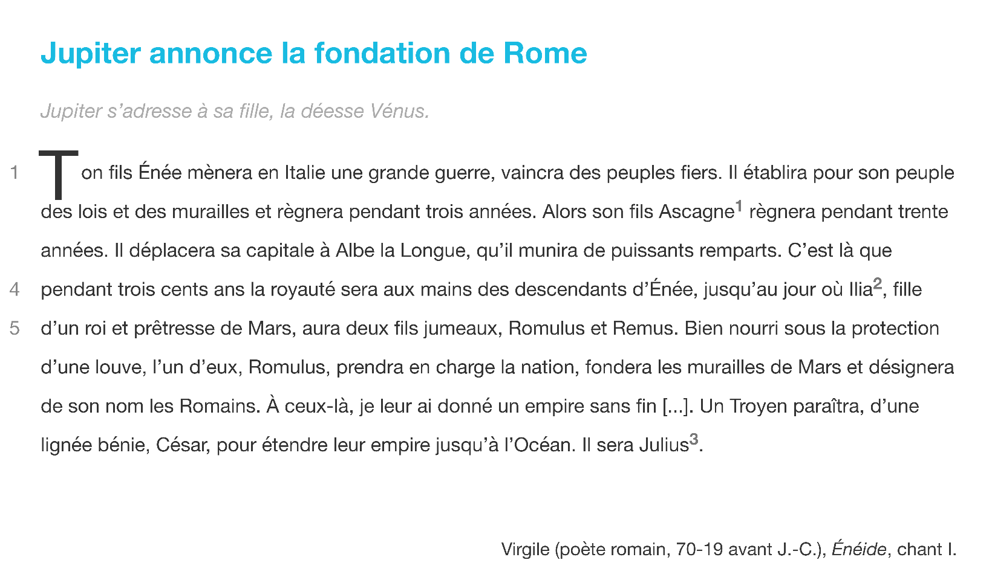

**Document 2 : L’histoire de la fondation de Rome**

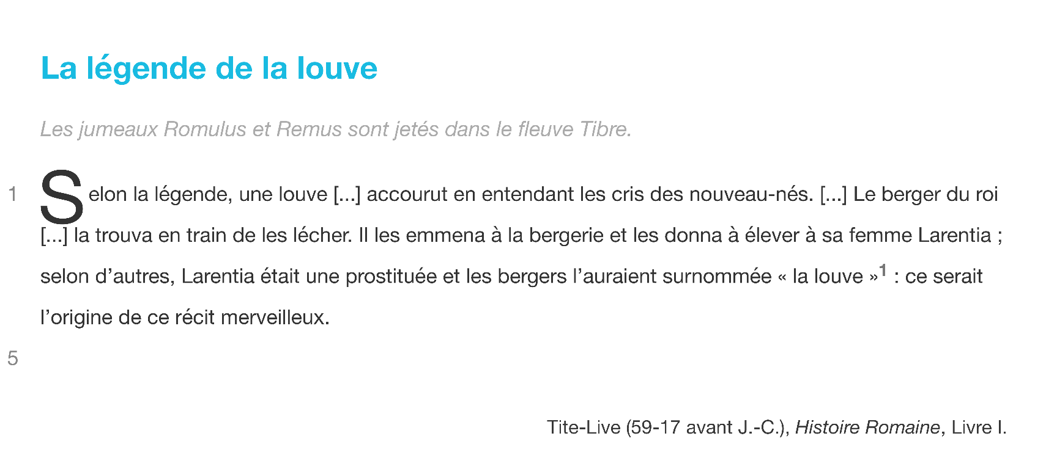

1. Quelle différence y’a-t-il entre l’histoire de Rome et le mythe de sa fondation ?

…………………………………………………………………………………………………………………………………………………………………………………………………………………………………………………………………………………………………………………………………………………………………………………………………………………………………………………………………………………………………………………………………………………………………………………………………………………………………………………………………………………………………………………………………………………………………………………………………………………………………………

✂-------------------------------------------------------------------------------------------------------------

**Et si vous réalisiez l’activité autrement…**

a. Quelle différence y’a-t-il entre l’histoire de Rome et le mythe de sa fondation ? Cochez les réponses correctes.

|  |  |
| --- | --- |
| Dans le mythe de la fondation | Dans l’histoire de Rome |
| 🞎 Jupiter annonce la fondation de Rome.  🞎 Romulus et Rémus sont deux cousins.  🞎 Romulus et Rémus sont élevés par une louve.  🞎 Romulus doit fonder la ville de Rome. | 🞎 Jupiter annonce la fondation de Rome.  🞎 Ils sont abandonnés et jetés sur le fleuve nommé le Tibre.  🞎 Ils sont élevés par une louve.  🞎 Ils sont élevés par Larentia, une femme. |

**b. Quelle différence y’a-t-il entre le mythe de la fondation de Rome et son histoire ?** Complétez ces phrases.

Dans le mythe de la fondation de Rome, ……………………………………………………

………………………………………………………………………………………………………………………………………………………………………………………………………………………………………………………………………………………………………

Tandis que d’après l’histoire de la fondation de Rome, ……………………………………

………………………………………………………………………………………………………………………………………………………………………………………………………………………………………………………………………………………………………..